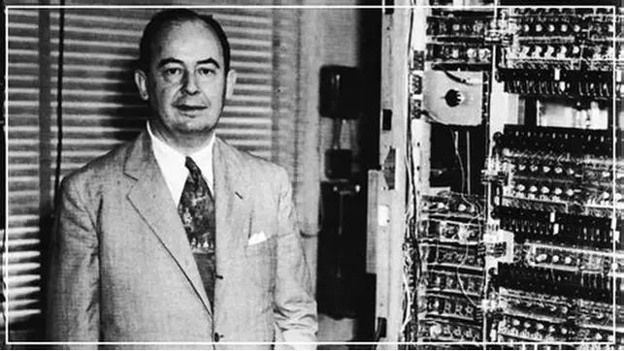
ENTORNOS DE DESARROLLO
MAQUINA DE VON NEUMANN
PRIMERA EVALUACIÓN
ELIAN ENRIQUE ACEBO PEÑAFIEL

Bartomeu Segura Duran

Índex
Aquest índex s’ha de generar automàticament a Word (Referències > Taula de contingut).
Format general
● Tipus de lletra del text: Arial o Calibri.
● Mida de lletra: 12 pt (text), 14 pt (títols).
● Interlineat: 1,5.
● Marges als costats de dreta i esquerra: 2,5 cm
● Alineació: Justificada.
● Numeració de pàgines: a baix a la dreta.
● A baix, al mig. Nom de l'alumne, curs i data
No respectar l’estructura indicada al document serà avaluat amb un 0% del valor de la nota d’aquest apartat.
Estructura del treball
● Portada amb logotip, títol, nom, assignatura, professor/a i data.
● Índex automàtic.
● Introducció amb objectius i context.
● Cos del treball dividit en seccions numerades.
● Conclusions: resum i opinió personal.
● Bibliografia en format APA 7a edició.
● Annexos: documents, captures, esquemes, etc.

No respectar l’estructura indicada al document serà avaluat amb un 0% del valor de la nota d’aquest apartat.
Estil d’escriptura
● Llenguatge clar, tècnic i formal.
● Evitar abreviatures informals.
● Paràgrafs de màxim 8-10 línies.
● Ús de vinyetes i numeració per a llistes.
Elements visuals
● Imatges i gràfics amb peu de figura numerat.
● Taules numerades i amb títol.
● Diagrames recomanats en projectes tècnics.
Normes de citació
● Cita curta: Segons Autor (Any), 'text' (p. xx).
● Cita llarga: més de 40 paraules, sagnia i mida 11 pt.
● Cita de Intel·ligència Artificial: Intel·ligència, Versió
Tots els textos extrets literalment de la Intel·ligència Artificial han de constar com a cites de la mateixa. La utilització de textos de la Intel·ligència Artificial sense fer-ne una referència explícita serà motiu de qualificació amb un 0 al TC.
Extensió del treball

● Treballs individuals: mínim 10 pàgines, màxim 20.
No es poden deixar línies en blanc entre paràgrafs. Aquesta tècnica d’augmentar artificialment la longitud del document serà avaluada amb un 0% en l’apartat de presentació i format.
Estructura del Treball de d’Entorns de Desenvolupament
1. Objectiu del treball
Els alumnes hauran de demostrar que entenen com es relacionen els components físics d’un ordinador (segons el model de Von Neumann) amb els processos de desenvolupament de programari i l’ús d’un IDE (entorn de desenvolupament integrat).
2. Descripció de la tasca
Els alumnes, individualment hauran de presentar un dossier digital (PDF) amb el contingut següent:
1) Model de Von Neumann
o Explicació breu (amb esquema propi o dibuix) del funcionament del model. o Relació amb el procés d’execució d’un programa informàtic (cicle d’instrucció: buscar, descodificar, executar).
o Exemple pràctic: descriure què passa a nivell intern quan un programa realitza una operació senzilla (ex: sumar dos nombres).
2) Estructures del desenvolupament de programari
o Explicació del procés de desenvolupament de programari segons el model en cascada.
o Identificació dels rols professionals implicats i de les seves funcions (analista, programador, arquitecte...).
o Explicació del concepte d’arquitectura de software i d’un patró o antipatró (a triar).
3) Entorns de desenvolupament (IDE)
o Investigació sobre dos IDE diferents (per exemple: Visual Studio i Eclipse o Visual Studio Code i InteliJ IDEA, .....).
o Comparació entre ells segons:
▪ Sistema operatiu
▪ Llenguatges i frameworks compatibles
▪ Eines i personalització
o Justificació de quin triarien per desenvolupar un projecte concret (exemple: una aplicació de gestió de dades).
4) Aplicació pràctica
o Captura o simulació de com es crearia un projecte senzill en un IDE (pot ser una pantalla o un pseudocodi).
o Descripció del cicle complet: creació del codi font → compilació → obtenció del codi executiu.
o Relació amb la màquina de Von Neumann (com es transforma el codi en instruccions executables per la CPU).
3. Rúbrica d’avaluació (10 punts totals)
Criteri Descripció Puntuació _{1. Model de Von Neumann} Explicació clara del model i la seva relació amb l’execució d’un programa. Esquema ben elaborat. 2 punts
2. Procés de
desenvolupament de software
Identificació correcta de fases, rols i
_{patrons/antipatrons.}2 punts
_{3. Comparació d’IDE} Comparativa coherent i raonada entre dos entorns de desenvolupament, amb justificació de la tria. 2 punts
_{4. Aplicació pràctica} Exemple funcional o simulació clara de creació d’un projecte en IDE i explicació tècnica. 2 punts
_{5. Presentació i redacció} Estructura, ortografia, claredat i ús adequat de _{vocabulari tècnic.} 1 punt
6. Creativitat i reflexió personal
Capacitat de relacionar conceptes i mostrar una _{comprensió pròpia i crítica.} 1 punt

Opcional (per nota extra, eximeix del examen del trimestre, si es un vídeo de qualitat, contingut i originalitat)
Els alumnes poden crear un petit vídeo o presentació visual (fins a 3 minuts) on expliquin amb les seves paraules com la màquina de Von Neumann “fa possible” l’execució d’un programa dins un IDE.

